## 圆周运动

## 知识点：圆周运动

一、线速度

1.定义：物体做圆周运动，在一段很短的时间Δ*t*内，通过的弧长为Δ*s*.则Δ*s*与Δ*t*的比值叫作线速度，公式：*v*＝.

2.意义：描述做圆周运动的物体运动的快慢.

3.方向：为物体做圆周运动时该点的切线方向.

4.匀速圆周运动

(1)定义：物体沿着圆周运动，并且线速度的大小处处相等，这种运动叫作匀速圆周运动.

(2)性质：线速度的方向是时刻变化的，所以是一种变速运动，这里的“匀速”是指速率不变.

二、角速度

1.定义：连接物体与圆心的半径转过的角度与转过这一角度所用时间的比值，公式：*ω*＝.

2.意义：描述物体绕圆心转动的快慢.

3.单位：弧度每秒，符号是rad/s或rad·s－1.

4.匀速圆周运动是角速度不变的运动.

三、周期

1.周期*T*：做匀速圆周运动的物体，运动一周所用的时间，单位：秒(s).

2.转速*n*：物体转动的圈数与所用时间之比.单位：转每秒(r/s)或转每分(r/min).

3.周期和转速的关系：*T*＝(*n*的单位为r/s时).

四、线速度与角速度的关系

1.在圆周运动中，线速度的大小等于角速度大小与半径的乘积.

2.公式：*v*＝*ωr*.

## 技巧点拨

一、线速度和匀速圆周运动

1.对线速度的理解

(1)线速度是物体做圆周运动的瞬时速度，线速度越大，物体运动得越快.

(2)线速度是矢量，它既有大小，又有方向，线速度的方向在圆周各点的切线方向上.

(3)线速度的定义式：*v*＝，Δ*s*代表在时间Δ*t*内通过的弧长.

2.对匀速圆周运动的理解

(1)由于匀速圆周运动是曲线运动，其速度方向沿着圆周上各点的切线方向，所以速度的方向时刻在变化.

(2)匀速的含义：速度的大小不变，即速率不变.

(3)运动性质：匀速圆周运动是一种变速运动，其所受合外力不为零.

二、角速度、周期和转速

1.对角速度的理解

(1)角速度描述做圆周运动的物体绕圆心转动的快慢，角速度越大，物体转动得越快.

(2)角速度的定义式：*ω*＝，Δ*θ*代表在时间Δ*t*内物体与圆心的连线转过的角度.

(3)在匀速圆周运动中，角速度不变.

2.对周期和频率(转速)的理解

(1)匀速圆周运动具有周期性，每经过一个周期，线速度大小和方向与初始时刻完全相同.

(2)当单位时间取1 s时，*f*＝*n*.频率和转速对匀速圆周运动来说在数值上是相等的，但频率具有更广泛的意义，两者的单位也不相同.

3.周期、频率和转速间的关系：*T*＝＝.

三、描述匀速圆周运动各物理量之间的关系

1.描述匀速圆周运动各物理量之间的关系

(1)*v*＝＝＝2π*nr*

(2)*ω*＝＝＝2π*n*

(3)*v*＝*ωr*

2.各物理量之间关系的理解

(1)角速度、周期、转速之间关系的理解：物体做匀速圆周运动时，由*ω*＝＝2π*n*知，角速度、周期、转速三个物理量，只要其中一个物理量确定了，其余两个物理量也确定了.

(2)线速度与角速度之间关系的理解：由线速度大小*v*＝*ω*·*r*知，*r*一定时，*v*∝*ω*；*v*一定时，*ω*∝；*ω*一定时，*v*∝*r*.

四、同轴转动和皮带传动问题

|  |  |  |  |
| --- | --- | --- | --- |
|  | 同轴转动 | 皮带传动 | 齿轮传动 |
| 装  置 | *A*、*B*两点在同轴的一个圆盘上 | 两个轮子用皮带连接(皮带不打滑)，*A*、*B*两点分别是两个轮子边缘上的点 | 两个齿轮啮合，*A*、*B*两点分别是两个齿轮边缘上的点 |
| 特  点 | 角速度、周期相同 | 线速度大小相等 | 线速度大小相等 |
| 规  律 | 线速度大小与半径成正比：＝ | 角速度与半径成反比：＝ | 角速度与半径成反比：＝ |

## 例题精练

1．（南京月考）如图所示，两小球固定在一根长为L的杆两端，绕杆上的O点做圆周运动。当小球A的速度为vA时，小球B的速度为vB，则O点到小球A的距离为（　　）

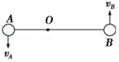

A．菁优网-jyeoo B．菁优网-jyeoo

C．菁优网-jyeoo D．菁优网-jyeoo

2．（诸暨市期末）如图所示是磁盘的磁道，磁道是一些不同半径的同心圆。为了数据检索的方便，磁盘格式化时要求所有磁道储存的字节与最内磁道的字节相同，最内磁道上每字节所占用磁道的弧长为L．已知磁盘的最外磁道半径为R，最内磁道的半径为r，相邻磁道之间的宽度为d，最外磁道不储存字节。电动机使磁盘以每秒n圈的转速匀速转动，磁头在读写数据时保持不动，磁盘每转一圈，磁头沿半径方向跳动一个磁道，不计磁头转移磁道的时间。下列说法正确的是（　　）

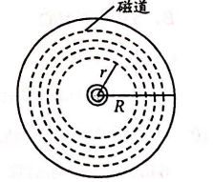

A．相邻磁道的向心加速度的差值为菁优网-jyeoo

B．最内磁道的一个字节通过磁头的时间为菁优网-jyeoo

C．读完磁道上所有字节所需的时间为菁优网-jyeoo

D．若r可变，其他条件不变，当，r＝菁优网-jyeoo时磁盘储存的字节最多

## 随堂练习

1．（贵州学业考试）如图所示是一个玩具陀螺。a、b和c是陀螺上的三个点。当陀螺绕垂直于地面的轴线以角速度ω稳定旋转时，下列表述正确的是（　　）

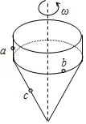

A．a、b和c三点的线速度大小相等

B．a、b和c三点的角速度相等

C．a、b的角速度比c的大

D．c的线速度比a、b的大

2．（2月份模拟）在粗糙地面上，某时刻乒乓球的运动状态如图所示，判断一段时间后乒乓球的可能运动状况（　　）

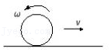

A．静止

B．可能原地向前无滑动滚动

C．原地向左滚动

D．原地向右滚动

3．由于地球的自转，比较位于赤道上的物体1与位于北纬60°的物体2，则（　　）

A．它们的角速度之比ω1：ω2＝2：1

B．它们的线速度之比v1：v2＝1：2

C．它们的向心加速度之比a1：a2＝2：1

D．它们的向心加速度之比a1：a2＝4：1

4．如图所示是科技馆里“直杆穿过曲线孔的黑科技”倾斜直杆AB通过水平OC杆固定在竖直转轴OO1上，当OC、AB整体一起绕OO1转动时，下列说法正确的是（　　）

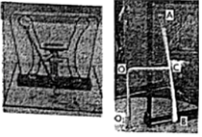

A．AB杆上各点角速度大小都相同

B．AB杆上各点线速度大小都相同

C．AB杆上各点加速度大小都相同

D．以上关于AB杆的说法都不正确

# 综合练习

**一．选择题（共15小题）**

1．（温州期中）如图所示是自行车传动系统中的大齿轮、链条、小齿轮和后轮，A是大齿轮边沿的一点，B是小齿轮边沿的一点，C是后轮边沿的一点。当悬空后轮手摇脚踏板使轮子转动时，A、B、C三点的线速度v、角速度ω的关系，下列正确的是（　　）

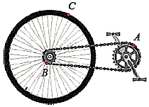

A．vB＝vC；ωA＝ωB B．vA＝vC；ωB＝ωC

C．vA＝vB；ωB＝ωC D．vA＝vB；ωA＝ωC

2．（菏泽期中）物体做匀速圆周运动，速度的大小为2m/s，1s内速度变化的大小为2m/s，则匀速圆周运动的半径和角速度分别可以为（　　）

A．3m和1rad/s B．1m和3rad/s

C．菁优网-jyeoom和菁优网-jyeoorad/s D．菁优网-jyeoom和菁优网-jyeoorad/s

3．（兴庆区校级期中）如图所示，A、B、C分别是自行车的大齿轮、小齿轮和后轮的边缘上的三个点，到各自转动轴的距离分别为3r、r和10r。支起自行车后轮，在转动踏板的过程中，A、B、C三点（　　）

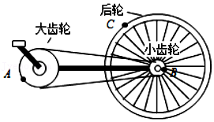

A．角速度大小关系是ωA ＞ωB ＝ωC

B．线速度大小关系是vA ＜vB＜vC

C．转速之比是nA：nB：nC＝1：3：3

D．加速度之比是aA：aB：aC＝1：30：3

4．（胶州市期中）质点做匀速圆周运动，下列物理量中不变的是（　　）

A．线速度 B．线速度的大小

C．向心加速度 D．向心力

5．（嘉兴二模）洗手后我们往往都有“甩水”的动作，如图所示是摄像机拍摄甩水视频后制作的频闪画面，A、B、C是甩手动作最后3帧照片指尖的位置。最后3帧照片中，指尖先以肘关节M为圆心做圆周运动，到接近B的最后时刻，指尖以腕关节N为圆心做圆周运动。测得A、B之间的距离约为24cm，相邻两帧之间的时间间隔为0.04s，则指尖（　　）

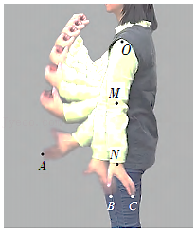

A．在B点的速度约为3m/s

B．在B点的角速度约为10rad/s

C．在AB段的向心加速度约为36m/s2

D．在BC段的向心加速度约为300m/s2

6．（黄浦区校级模拟）如图所示，圆锥形转轮a与圆盘形转轮b均可绕其中轴（图中虚线表示）转动，两转轮在M点接触且无相对滑动。若将接触位置由M点移到N点，保持a轮转动的角速度不变，则b轮的（　　）

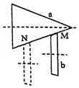

A．角速度不变，边缘线速度变大

B．角速度变大，边缘线速度变大

C．角速度变大，边缘线速度不变

D．角速度变小，边缘线速度不变

7．（常熟市校级月考）如图甲所示是中学物理实验室常用的感应起电机，它主要是由两个大小相等、直径约为30cm的感应玻璃盘组成的。其中一个玻璃盘通过从动轮与手摇主动轮连接，如图乙所示。现手摇主动轮以60r/min的转速匀速旋转，已知主动轮的半径约为8cm，从动轮的半径约为2cm，P和Q是玻璃盘边缘上的两点。若转动时皮带不打滑，下列说法正确的是（　　）

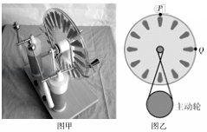

A．玻璃盘的转动方向与摇把转动方向相同

B．从动轮的转速是260r/min

C．P点的线速度大小约为3.8m/s

D．Q点的向心加速度约为48m/s2

8．（浙江月考）某变速箱中有甲、乙、丙三个齿轮，如图所示，其半径分别为r1、r2、r3，若甲轮匀速转动角速度为ω，三个轮相互不打滑，则丙轮边缘上各点的线速度大小为（　　）

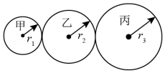

A．r1ω B．r2ω C．r3ω D．菁优网-jyeoo

9．（河西区校级月考）如图所示，有一皮带传动装置，A、B、C三点到各自转轴的距离分别为RA、RB、RC，已知RB＝RC＝菁优网-jyeooRA，若在传动过程中，皮带不打滑。下列说法正确的是（　　）

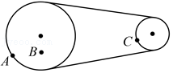

A．A点与C点的角速度大小相等

B．A点与C点的线速度大小相等

C．B点与C点的线速度大小之比为1：4

D．B点与C点的向心加速度大小之比为2：1

10．（上海模拟）如图所示，a、b是地球赤道上的两点，b、c是地球表面上不同纬度同一经度上的两点，以下说法中正确的是（　　）

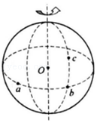

A．a、b、c三点的角速度相同

B．b、c两点的线速度大小相同

C．a、b两点的线速度大小不相同

D．b、c两点的角速度不相同

11．（上海模拟）以下关于匀速圆周运动的说法中正确的是（　　）

A．匀速圆周运动是变加速运动

B．匀速圆周运动是速度不变的运动

C．匀速圆周运动的加速度不一定指向圆心

D．匀速圆周运动是角速度变化的运动

12．（碑林区校级期末）关于匀速圆周运动，下列说法正确的是（　　）

A．匀速圆周运动是速度恒定的运动

B．匀速圆周运动是匀变速运动

C．匀速圆周运动是线速度不变的运动

D．匀速圆周运动是线速度大小不变的运动

13．（朝阳区期中）一水平放置的圆盘绕竖直轴转动，如图甲所示。在圆盘上沿半径开有一条均匀的狭缝，将激光器与传感器上下对准，使二者间连线与转轴平行，分别置于圆盘的上下两侧，且沿圆盘半径方向匀速移动，传感器接收到一个激光信号，并将其输入计算机，经处理后画出光信号强度I随时间t变化的图象，如图乙所示，图中Δt1＝1.0×10﹣3s，Δt2＝0.8×10﹣3s。根据上述信息推断，下列选项正确的是（　　）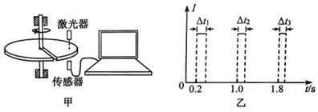

A．圆盘在做加速转动

B．圆盘的角速度ω＝10πrad/s

C．激光器与传感器一起沿半径向圆心运动

D．图乙中Δt3＝0.67×10﹣3s

14．（日照期末）自行车的大齿轮、小齿轮、后轮的半径不一样，它们边缘有三个点A、B、C，如图所示。当大齿轮匀速转动时，下列说法中正确的是（　　）

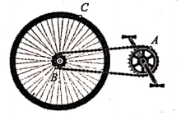

A．A、B、C的线速度vA＞vB＞vC

B．A、B、C的角速度ωC＞ωB＝ωA

C．A、B、C的运动周期TC＞TB＞TA

D．A、B、C的向心加速度aC＞aB＞aA

15．（赣榆区模拟）如图所示，长为L的轻直棒一端可绕固定轴O转动，另一端固定一质量为m的小球，小球搁在水平升降台上，升降平台以速度v匀速上升。下列说法正确的是（　　）

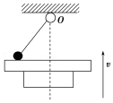

A．小球做匀速圆周运动

B．当棒与竖直方向的夹角为α时，小球的速度为菁优网-jyeoo

C．棒的角速度逐渐增大

D．当棒与竖直方向的夹角为α时，棒的角速度为菁优网-jyeoo

**二．多选题（共10小题）**

16．（杭州月考）如图为杭州乐园摩天轮，这个项目非常受欢迎、摩天轮共20多个吊厢可供多人同时乘坐，摩天轮启动后在竖直平面内按顺时针均匀速转动，游客平稳静坐在吊厢内的水平椅面上，忽略吊厢在整个运动过程中相对于悬挂点的晃动，假设每个游客（可视为质点）离圆心的距离相等，则下列说法正确的是（　　）

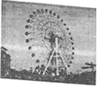

A．所有游客线速度都相同

B．所有游客角速度都相同

C．所有游客受到的合力都相同

D．游客到达摩天轮最高点时对椅面的压力小于其自身重力

17．（岷县校级月考）如图所示，半径为R的水平圆盘中心轴正上方a处有一小球，圆盘以角速度ω做匀速转动，现将小球水平抛出，此时圆盘半径OA恰好转到如图所示与初速度方向平行的位置，要使小球与圆盘只碰一次，且落点为A，重力加速度为g，小球抛出点a距圆盘的高度h和小球的初速度v0可能的取值为（　　）

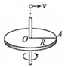

A．h＝菁优网-jyeoo，v0＝菁优网-jyeoo B．h＝菁优网-jyeoo，v0＝菁优网-jyeoo

C．h＝菁优网-jyeoo，v0＝菁优网-jyeoo D．h＝菁优网-jyeoo，v0＝菁优网-jyeoo

18．（海淀区校级期中）关于圆周运动的下列说法中正确的是（　　）

A．做匀速圆周运动的物体，在任何相等的时间内通过的位移都相等

B．做圆周运动的物体的加速度一定指向圆心

C．做匀速圆周运动的物体，在任何相等的时间内通过的路程都相等

D．做圆周运动的物体的加速度不一定指向圆心

19．（惠州期末）一做匀速圆周运动的物体，半径为R，向心加速度为a，则下列关系中正确的是（　　）

A．线速度菁优网-jyeoo B．角速度菁优网-jyeoo C．周期菁优网-jyeoo D．转速菁优网-jyeoo

20．（历下区校级学业考试）质点做匀速圆周运动时，下列说法正确的是（　　）

A．线速度越大，周期一定越小

B．角速度越大，周期一定越小

C．转速越小，周期一定越大

D．圆周半径越大，周期一定越小

21．（蒲江县校级月考）如图是某共享自行车的传动结构示意图，其中Ⅰ是半径为r1的牙盘（大齿轮），Ⅱ是半径为r2的飞轮（小齿轮），Ⅲ是半径为r3的后轮。若某人在匀速骑行时每秒踩脚踏板转n圈，则下列判断正确的是（　　）

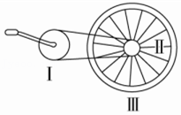

A．牙盘转动角速度为菁优网-jyeoo

B．飞轮边缘转动线速度2πnr2

C．牙盘边缘上点的向心加速度为4π2n2r1

D．自行车匀速运动的速度为菁优网-jyeoo

22．（菏泽期中）如图所示是某机器中的皮带传动装置，主动轮P的半径为r1，从动轮Q的半径为r2。已知主动轮顺时针转动，转速为n，转动过程中皮带不打滑。关于从动轮Q的转动，下列说法正确的是（　　）

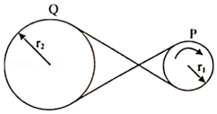

A．顺时针转动 B．逆时针转动

C．转速为菁优网-jyeoon D．转速为菁优网-jyeoon

23．（淇滨区校级月考）如图，轻杆长为L，一端铰接在地面上可自由转动，一端固定一质量为m的小球（半径可忽略），一表面光滑的立方体物块（边长为a，且a远小于杆长L）在水平外力F作用下由杆的小球一端沿光滑地面以速度v0向左做匀速直线运动，并将杆顶起。下列哪些说法是正确的（　　）

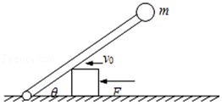

A．在杆与地面夹角转到90°之前，小球的速度一直增大

B．在杆与地面夹角转到90°之前，F一直增大

C．当杆与地面的夹角为θ时，棒的角速度ω＝菁优网-jyeoo

D．当杆与地面的夹角为θ时，小球的瞬时速率为v＝菁优网-jyeoo

24．（吉林期中）经长期观测人们在宇宙中已经发现了“双星系统”。“双星系统”由两颗相距较近的恒星组成，每个恒星的线度远小于两个星体之间的距离，而且双星系统一般远离其他天体。如图所示，两颗星球组成的双星，在相互之间的万有引力作用下，绕连线上的O点做周期相同的匀速圆周运动。现测得两颗星之间的距离为L，质量之比为m1：m2＝3：2．则可知（　　）

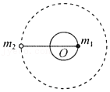

A．m1、m2做圆周运动的角速度之比为3：2

B．m1、m2做圆周运动的向心力之比为1：1

C．m1、m2做圆周运动的半径之比为3：2

D．m1、m2做圆周运动的线速度之比为2：3

25．（金川区校级期中）如图装置A、B轮通过皮带传动，A、C轮通过摩擦传动，半径RA＝2RB＝3RC，各接触面均不打滑，则A，B，C三点的线速度和角速度之比分别为（　　）

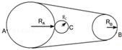

A．vA：vB：vC＝1：2：3 B．vA：vB：vC＝1：1：1

C．ωA：ωB：ωC＝1：2：3 D．ωA：ωB：ωC＝1：1：1

**三．填空题（共10小题）**

26．（鼓楼区校级期中）如图所示的皮带传动装置，主动轮O1上两轮的半径分别为3r和r，从动轮O2的半径为2r，A、B、C分别为轮缘上的三点，设皮带不打滑，则A、B、C三点的线速度大小之比vA：vB：vC＝　 　；A、B、C三点的加速度大小之比aA：aB：aC＝　 　。

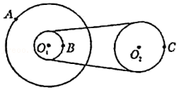

27．（临沂期中）如图所示，自行车的大齿轮、小齿轮、后轮的半径不一样，它们的边缘有三个点A、B、C。正常骑行自行车时，A、B、C三点中两点的线速度大小相等，两点的角速度大小相等，　 　点向心加速度最大。

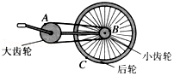

28．（赣州期中）若两颗人造地球卫星，其向心加速度之比a1：a2＝1：4，则其轨道半径之比为　 　，角速度之比为　 　，线速度之比为　 　，运动周期之比为　 　。

29．（红桥区校级期中）如图所示的传动装置中，B、C两轮固定在一起绕同一轴转动，A、B两轮用皮带传动，三轮半径关系是rA＝rC＝2rB；若皮带不打滑，则A、B、C轮边缘的a、b、c三点的角速度之比ωa：ωb：ωc＝　 　；线速度之比va：vb：vc＝　 　．

菁优网：http://www.jyeoo.com

30．（蚌山区校级期中）如图所示的皮带传动装置，主动轮O1上两轮的半径分别为3r和r，从动轮O2的半径为2r，A、B、C分别为轮缘上的三点，设皮带不打滑，则A、B、C三点的角速度大小之比ωA：ωB：ωC＝　 　，三点的线速度大小之比vA：vB：vC＝　 　．

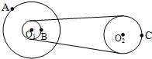

31．（湖南学业考试）一物体在水平面内沿半径R＝0.2m的圆形轨道做匀速圆周运动，线速度v＝0.2m/s，那么它的角速度为　 　rad/s，它的周期为　 　s．

32．（柯坪县校级月考）利用所学物理知识解答下列问题：

（1）做匀速圆周运动的物体，10s内沿半径为20m的圆周运动了100m，则其线速度为　 　，角速度为　 　，周期为　 　。

（2）汽车车轮半径为1.2m，行驶速率为72km/h，设汽车与地面不打滑，在行驶中车轮的角速度是　 　，其转速是　 　。

33．（浦东新区校级期中）一质点作半径为1m的匀速圆周运动，它在0.8s的时间内。运动方向转过120°角，则其转速是　 　r/min，0.8s内质点的位移为　 　m

34．（博野县期中）自行车的小齿轮A、大齿轮B和后轮C是相互关联的三个传动部分，且A、B两轮的半径之比RA：RB＝p，B、C两轮的半径之比RB：RC＝q，如图所示。当自行车正常骑行时：

（1）B、C两轮边缘的线速度大小之比vB：vC＝　 　。

（2）A、B两轮边缘的向心加速度大小之比aA：aB＝　 　。

（3）B、C两轮边缘的向心加速度大小之比aB：aC＝　 　。

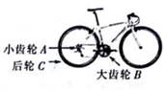

35．（醴陵市期中）某电风扇正常运转时转速为2400转/分，叶片末端离圆心距离为50cm，则正常运转时叶片运动的角速度为　 　rad/s，叶片末端的线速度为　 　m/s。（计算结果可以保留π）

**四．计算题（共2小题）**

36．（西城区期末）如图所示，一个绕竖直轴旋转的洗衣机甩干筒，稳定工作时转速n＝600r/min（即每分钟转600圈），甩干筒从静止开始加速旋转直到到达稳定工作转速，共用时t＝5s，期间转速均匀增加。在加速旋转的这5s内，求：

（1）甩干筒平均每秒转速的增加量b；

（2）甩干筒总共旋转的圈数q。

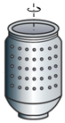

37．（南岗区校级期中）如图所示，半径为R的水平圆盘绕垂直于盘面的中心轴匀速转动，圆盘圆心O正上方h处沿OB方向水平抛出一小球，小球直接落在B点，求

（1）小球的初速度v0应满足的条件

（2）圆盘转动的角速度ω应满足的条件

